**КИЇВСЬКИЙ НАЦІОНАЛЬНИЙ УНІВЕРСИТЕТ**

**імені ТАРАСА ШЕВЧЕНКА**



**ФАКУЛЬТЕТ ІНФОРМАЦІЙНИХ ТЕХНОЛОГІЙ**

**Кафедра прикладних інформаційних систем**

**Звіт до лабораторної роботи №6**

**з курсу**

**«**Системний аналіз та теорія прийняття рішень**»**

*студента 3 курсу*

*групи ПП-32*

*спеціальності 122 «Комп'ютерні науки»*

*ОП «Прикладне програмування»*

Федосенка Станіслава Сергійовича

*Викладач:*

*Білий Р.О.*

**Київ – 2023**

**Тема:** Постановка задачі про призначення

**Мета роботи:** Навчитися складати моделі та вирішувати задачі про призначення.

**Завдання**

**Варіант №4**

**Задача 4.** Є дві роботи r1, r2 і троє працівників l1, l2 і l3, кожен з яких може виконати будь-яку роботу. Елемент aij матриці А показує час, необхідний працівнику i для виконання певної роботи j:

|  |  |  |
| --- | --- | --- |
| *r*  l | *r1* | *r2* |
| l1 | **5** | **6** |
| l2 | **2** | **3** |
| l3 | **4** | **7** |

Розв'яжіть задачу про призначення. Чому дорівнює мінімальний час виконання двох робіт?

**Хід роботи**

1. 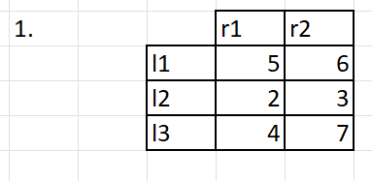Переніс таблицю в Excel
2. 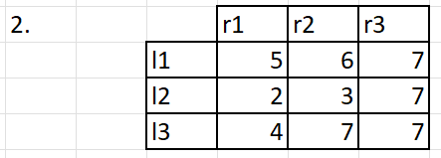Додав фіктивний стовпець r3, надав йому максимальне значення матриці
3. 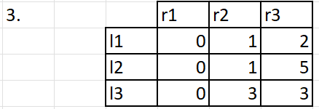Від кожного значення, відняв мінімальне значення його рядка
4. 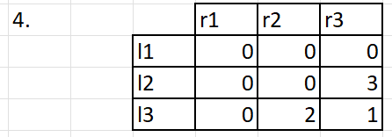Від кожного значення, відняв мінімальне значення його стовпця
5. 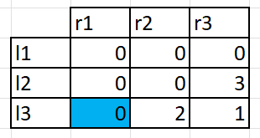Нулі матриці вибрав за оптимальне рішення, так для 3 рядка, 0 в r1 l3 – оптимальний

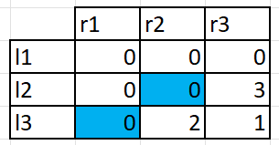Для 2 рядка, 0 в r2 l2 – оптимальний.

Для 3 рядка, 0 в r3 lr3 – оптимальний.

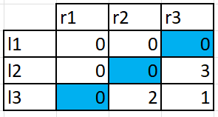

1. Отже, при найкращому призначенні роботи будуть виконані за 7 годин.

1) l1 → r3 (фіктивна робота) – відкидаю призначення.

2) l2 → r2, виконає за 3 години.

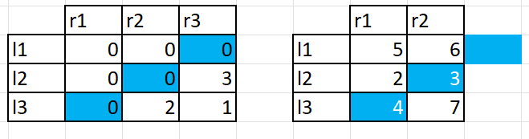3) l3 → r1, виконає за 4 години.

**Висновок:** виконуючи лабораторну роботу навчився складати моделі та вирішувати задачі про призначення.